Санкт-Петербургский политехнический университет Петра Великого

Институт компьютерных наук и кибербезопасности

Высшая школа компьютерных технологий и информационных систем

**Отчёт по лабораторной работе Lab_PD4**

Дисциплина: Автоматизация проектирования дискретных устройств (на английском языке)

Выполнил студент гр. 5130901/10101 М.Т. Непомнящий

(подпись)

Руководитель А.А. Федотов

(подпись)

Санкт-Петербург

2024

**Оглавление**

1. Задание 5

2. Ход работы 6

2.1. Создание описания модулей 6

Создание модуля my_master 6

Создание модуля my_slave 9

Создание модуля my_Dslave 10

Отличие my_slave от my_Dslave 10

Принцип работы системы 10

2.2. Создание проекта 11

Начало работы в PD 11

2.3. Настройка сигналов 14

Настройка clk 14

2.4. Подключение сигналов 14

Подключение тактового сигнала 14

Подключение сигнала Reset 15

2.5. Подключение Avalon-MM интерфейсов 15

2.6. Экспорт выводов 17

2.7. Анализ системы 17

Проверка блока 17

Анализ с помощью Schematic 19

Генерация системы 19

2.8. Подключение файлов к проекту 20

3. Тестирование проекта 21

3.1. Тестирование средствами ModelSim 21

Создание тестового файла 21

Симуляция средствами ModelSim 22

Изменение тестового файла 23

Симуляция средствами ModelSim (все значения) 23

3.2. Тестирование средствами Signal Tap II 24

Создание файла для отладки 24

Настройка Signal Tap II 25

Тестирование на плате средствами Signal Tap II 25

4. Вывод 27

**Список иллюстраций**

Рис. 1 – Структура проекта 5

Рис. 2 – Модуль my_master 6

Рис. 3 – Схема конечного автомата 7

Рис. 4 – Модуль my_master в RTL Viewer 8

Рис. 5 – Схема конечного автомата в State Machine Viewer 8

Рис. 6 – Модуль my_slave 9

Рис. 7 – Модуль my_slave в RTL Viewer 9

Рис. 8 – Модуль my_Dslave 10

Рис. 9 – Модуль my_slave в RTL Viewer 10

Рис. 10 – Исходное окно PD 11

Рис. 11 – Закладка Component Type в New Component 11

Рис. 12 – Закладка Files в New Component 11

Рис. 13 – Выбор файла для симуляции 12

Рис. 14 – Закладка Signals & Interfaces в New Component (master) 12

Рис. 15 – Проверка успешного добавления мастера в проект 12

Рис. 16 – Закладка Signals & Interfaces в New Component (slave) 13

Рис. 17 – Закладка Signals & Interfaces в New Component (Dslave) 13

Рис. 18 – Проверка успешности добавления модулей 13

Рис. 19 – Добавление модулей в систему 14

Рис. 20 – Настройка компонента clk 14

Рис. 21 – Подключение тактового сигнала (1) 15

Рис. 22 – Подключение тактового сигнала (2) 15

Рис. 23 – Подключение сигнала Reset 15

Рис. 24 – Подключение Avalon-MM интерфейсов 16

Рис. 25 – Фиксация адресов 16

Рис. 26 – Назначение правильных адресов для компонентов 16

Рис. 27 – Проверка корректности адресов 17

Рис. 28 – Экспорт выводов 17

Рис. 29 – Символ системы 18

Рис. 30 – Анализ проблемных подключений 18

Рис. 31 – Show System with QSYS Interconnect 18

Рис. 32 – Schematic 19

Рис. 33 – Предустановки окна Genreration 19

Рис. 34 – Проверка успешности генерации HDL 19

Рис. 35 – Подключение файлов к проекту 20

Рис. 36 – Синтаксис файла lab_PD4_top.sv 20

Рис. 37 – Схема проекта в RTL Viewer 20

Рис. 38 – Тестовый файл tb_ lab_PD4_top.sv 21

Рис. 39 – Тестовый файл tb_lab_PD2_top.sv 21

Рис. 40 – Моделирование проекта средствами ModelSim 22

Рис. 41 – Изменённый тестовый файл 23

Рис. 42 – Моделирование проекта средствами ModelSim (все значения) 23

Рис. 43 – Файл для отладки модуля верхнего уровня 24

Рис. 44 – Схема проекта с добавлением SP_unit в RTL Viewer 24

Рис. 45 – Сигналы логического анализатора 25

Рис. 46 – Настройка окна Signal Tap II 25

Рис. 47 – Временные характеристики устройства 25

Рис. 48 – Настройка окна In-System Sources and Probe Editor 26

Рис. 49 – Результат SignalTap II 26

# Задание

Средствами Platform Designer создать структуру проекта, представленную на рисунке ниже:

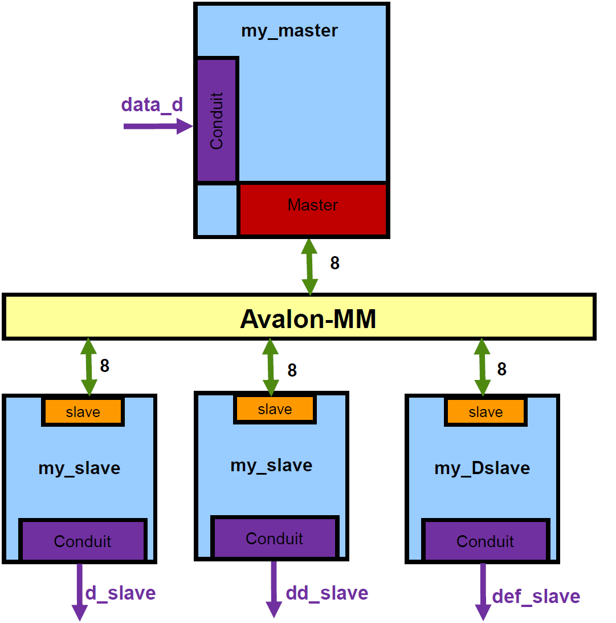

Рис. 1 – Структура проекта

Устройство, которое содержит master и 3 slave: 2 модуля my_slave и 1 модуль my_Dslave (default slave)

Master получает некоторые данные через Conduit, через 8-разрядный интерфейс мастер осуществляет адресный доступ к одному из slave’ов, настраивает соответственно slave’s, либо что-то в них записывает, каждый из slave’ов имеет в себе Conduit, который помогает посмотреть на выводе slave’а то, что мы туда записали из мастера.

# Ход работы

## Создание описания модулей

Согласно структуре системы, представленной на Рис. 1, создадим описания модулей my_master, my_slave и my_Dsalve:

### Создание модуля my_master

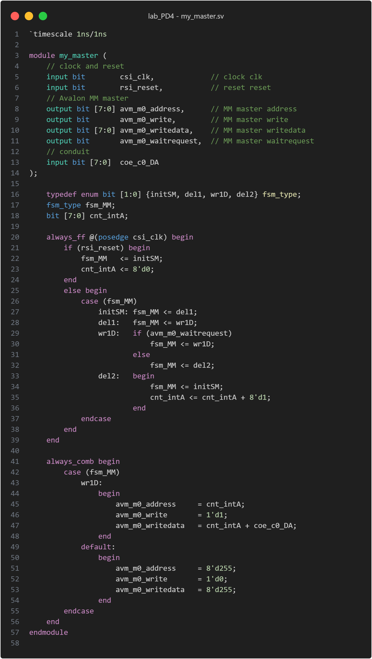

Рис. 2 – Модуль my_master

Модуль my_master функционирует как главное устройство в системе Avalon Memory-Mapped (MM). Он управляет передачей данных от мастера к другим компонентам.

Модуль работает на основе конечного автомата (FSM), который. FSM имеет четыре состояния: initSM, del1, wr1D, del2.

* initSM: Начальное состояние.
* del1: Задержка для ожидания данных от мастера Avalon MM (чтобы отделить циклы записи по шине, это не обязательно, но так будет наглядно при просмотре waveform).
* wr1D: Ожидание завершения операции записи данных от мастера Avalon MM.
* del2: Дополнительная задержка после завершения операции записи.

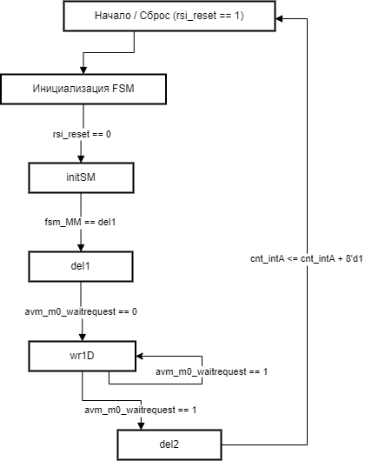

Рис. 3 – Схема конечного автомата

В состоянии wr1D, когда мастер отправляет данные на запись, модуль устанавливает значения выходных сигналов avm_m0_address, avm_m0_write, avm_m0_writedata в соответствии с требуемыми операциями записи.

Пока операция записи выполняется (avm_m0_waitrequest == 1), FSM остаётся в состоянии wr1D, ожидая окончания операции записи.

Когда операция записи завершается (когда avm_m0_waitrequest == 0), FSM переходит в состояние del2, где инкрементируется счётчик cnt_intA.

Значение счётчика cnt_intA выводится через сигнал coe_c0_DA для передачи его другим компонентам через интерфейс Conduit.

*Conduit обеспечивает канал связи между различными компонентами системы, что позволяет им обмениваться данными и взаимодействовать друг с другом.

Таким образом, модуль my_master обеспечивает правильную передачу данных от мастера к другим устройствам в системе (my_slave и my_Dslave).

Схема master средствами RTL Viewer будет выглядеть следующим образом:

Рис. 4 – Модуль my_master в RTL Viewer

Также, откроем State Machine Viewer и убедимся в правильности построенного автомата:

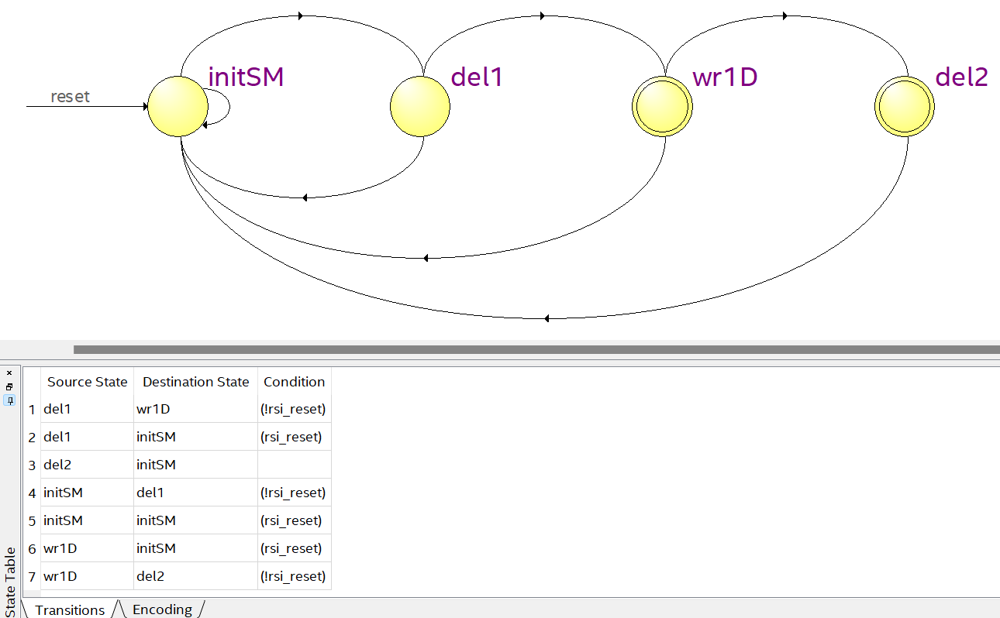

Рис. 5 – Схема конечного автомата в State Machine Viewer

Схема конечного автомата удовлетворяет той, что представлена на Рис. 3.

### Создание модуля my_slave

Рис. 6 – Модуль my_slave

Модуль my_slave в интерфейсе Avalon Memory-Mapped (MM) функционирует как подчинённое устройство, принимая данные от мастера и передавая их через выходной сигнал coe_s0_Dout.

Он использует тактовый сигнал csi_clk для синхронизации операций и сигнал сброса rsi_reset для инициализации внутренних состояний.

Модуль содержит 8-битный регистр данных rg_DATA, который обновляется при каждом положительном фронте csi_clk, если активирован сигнал записи avs_s0_write. При активации сигнала сброса регистр rg_DATA сбрасывается в ноль.

Данные, хранящиеся в регистре rg_DATA, передаются через выходной сигнал coe_s0_Dout. Сигнал avs_s0_waitrequest всегда устанавливается в ноль, что означает отсутствие запроса на ожидание со стороны подчинённого устройства.

Посмотрим, как выглядит диаграмма этого модуля в RTL Viewer:

Рис. 7 – Модуль my_slave в RTL Viewer

### Создание модуля my_Dslave

Рис. 8 – Модуль my_Dslave

Модуль my_Dslave является простым устройством в системе, которое принимает данные от мастера Avalon MM и передаёт их через интерфейс Conduit. Когда мастер отправляет данные, my_Dslave сохраняет их во внутреннем регистре и затем передаёт через выходной порт coe_s0_Dout через интерфейс Conduit без каких-либо изменений. Это позволяет эффективно передавать данные от мастера Avalon MM к другим частям системы, используя my_Dslave в качестве посредника, без необходимости дополнительной обработки или изменений данных.

Рис. 9 – Модуль my_slave в RTL Viewer

### Отличие my_slave от my_Dslave

Модули my_slave и my_Dslave оба выполняют функцию обработки данных в системе, но есть несколько ключевых различий между ними.

Если обычный slave просто записывает то, что пришло на шину write_data, то Dslave будет хранить число обращений к нему

### Принцип работы системы

Таким образом, автомат берёт данные с Conduit’а, выдает их на шину master (с 0 по 255 такты цикла), м/у записями (когда не write), формирует признаки того, что он не работает, выдавая 255, когда работает, выдаёт 1.

## Создание проекта

### Начало работы в PD

Откроем PD и сохраним систему:

Рис. 10 – Исходное окно PD

Через строчку New Component импортируем модули, созданные ранее (my_master, my_slave, my_Dslave):

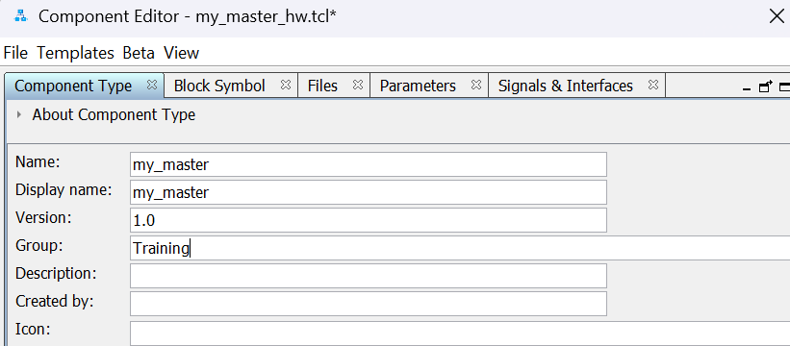

Рис. 11 – Закладка Component Type в New Component

Рис. 12 – Закладка Files в New Component

Рис. 13 – Выбор файла для симуляции

Рис. 14 – Закладка Signals & Interfaces в New Component (master)

Убедимся в том, что модуль my_master был успешно добавлен в проект:

Рис. 15 – Проверка успешного добавления мастера в проект

Теперь проведём аналогичные действия для модулей my_slave и my_Dslave:

Рис. 16 – Закладка Signals & Interfaces в New Component (slave)

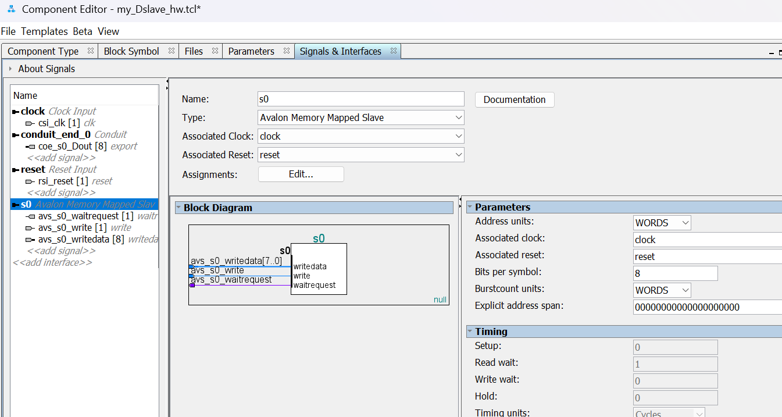

Рис. 17 – Закладка Signals & Interfaces в New Component (Dslave)

Убедимся, что все модули успешно добавились в систему:

Рис. 18 – Проверка успешности добавления модулей

Согласно схеме устройства на Рис. 1 добавим необходимые модули из тех, которые были только что нами созданы и проверим, что система выглядит следующим образом:

Рис. 19 – Добавление модулей в систему

## Настройка сигналов

### Настройка clk

Зададим значение Reset synchronous edges = Deassert

Рис. 20 – Настройка компонента clk

## Подключение сигналов

### Подключение тактового сигнала

Выделим интерфейс clk компонента clk_0, и, открыв его соединения, выберем подключение ко всем тактовым входам:

Рис. 21 – Подключение тактового сигнала (1)

Переименуем сигналы и выполним Filter → Clock and Reset Interfaces, убедимся, что соединения выполнены корректно:

Рис. 22 – Подключение тактового сигнала (2)

### Подключение сигнала Reset

Выполним System → Create Global Reset Network и убедимся, что система выглядит корректно, сигнал Reset подключен:

Рис. 23 – Подключение сигнала Reset

## Подключение Avalon-MM интерфейсов

Выполним Filter → Avalon-MM Interfaces и выберем соединения так, как показано на картинке ниже

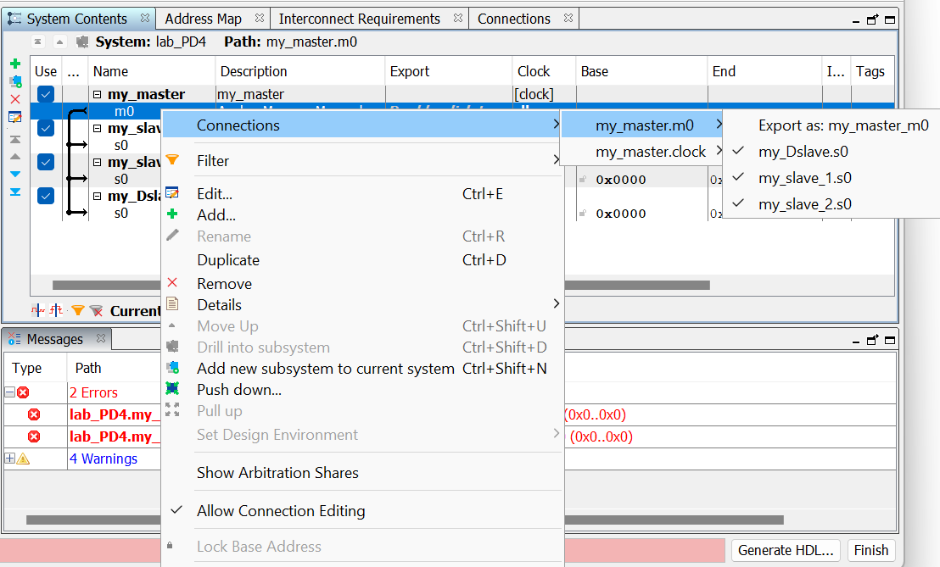

Рис. 24 – Подключение Avalon-MM интерфейсов

В столбце Default Slave (добавлен через ПКМ), поставив галочку, тем самым выполнив chek box:

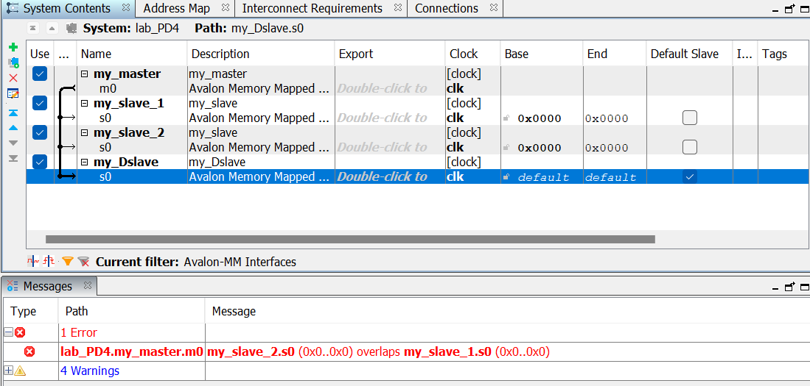

Рис. 25 – Фиксация адресов

Компоненту my_slave_1.s0 назначим базовый адрес = 1, а компоненту my_slave_1.s0 – базовый адрес = 2. После этого зафиксируем адреса (замочек), система будет выглядеть следующим образом:

Рис. 26 – Назначение правильных адресов для компонентов

Вкладка Address Map будет выглядеть следующим образом:

Рис. 27 – Проверка корректности адресов

Запомним базовые адреса:

* my_slave_1.s0 = 1,
* my_slave_2.s0 = 2.

*Позже он будут указываться при настройке модулей my_slave_1 и my_slave_2 соответственно

## Экспорт выводов

Проведём экспорт выводов путём задания имён для выделенных модулей в столбце Export (значения data_d, d_slave, did_slave и def_slave в соответствующем столбце выделенных строк):

Рис. 28 – Экспорт выводов

Проверим, что окно сообщений не содержит ошибок и пре

## Анализ системы

### Проверка блока

Выполним View → Block Symbol и убедимся в том, что символ системы построен правильно:

Рис. 29 – Символ системы

Выполним View → Clock domains Beta, выберем режим отображения Reset. Заметим, что проблемных подключений не выявлено:

Рис. 30 – Анализ проблемных подключений

Выполним команду System → Show System with PD Interconnect (Show System with QSYS Interconnect). Проверим, был добавлен только модуль mm_interconnect_0.

Рис. 31 – Show System with QSYS Interconnect

### Анализ с помощью Schematic

Выполним View → Schematic, в качестве фильтра введём in и убедимся в том, что система синхронизации и каналы ST системы подключены верно:

Рис. 32 – Schematic

### Генерация системы

Выполним PD → Generate HDL и укажем следующие предустановки для генерации:

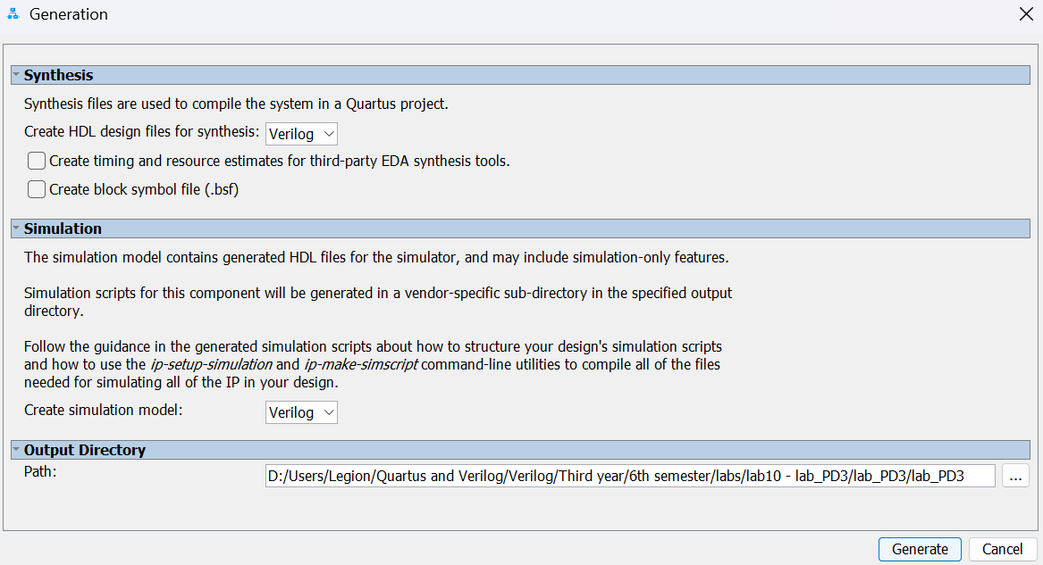

Рис. 33 – Предустановки окна Genreration

Удостоверимся в том, что генерация прошла успешно:

Рис. 34 – Проверка успешности генерации HDL

## Подключение файлов к проекту

Подключим файлы к проекту в Quartus

Рис. 35 – Подключение файлов к проекту

Синтаксис файла lab_PD4_top.sv:

Рис. 36 – Синтаксис файла lab_PD4_top.sv

Выполним анализ и синтез проекта средствами QP и убедимся в правильности схемы средствами RTL Viewer:

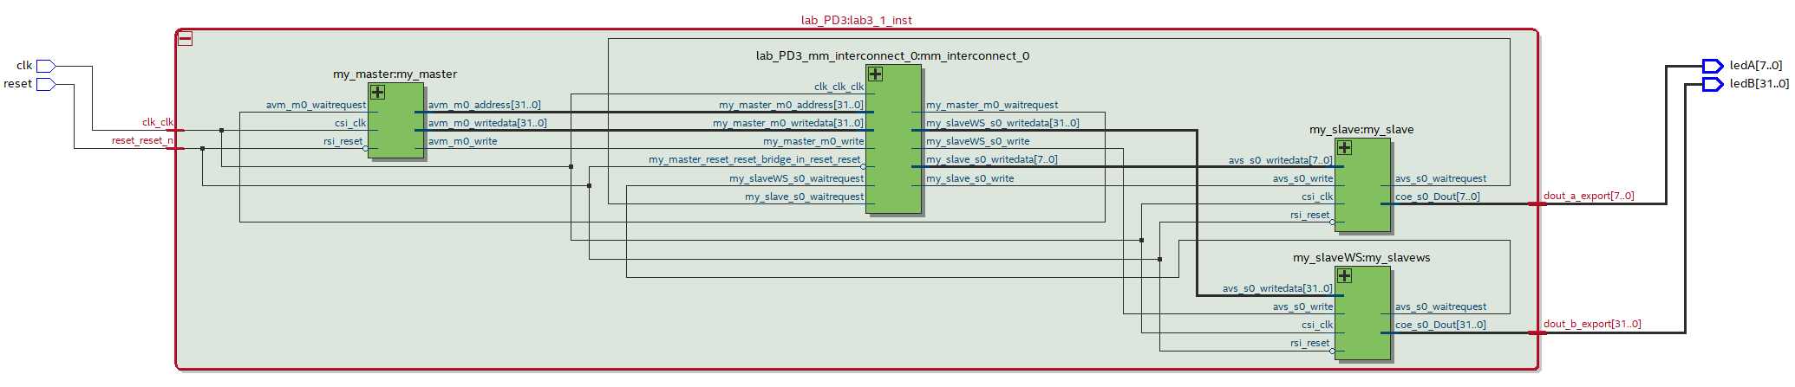

Рис. 37 – Схема проекта в RTL Viewer

Можем увидеть, что полученная в RTL Viewer схема совпадает с той, что была задана по условию (в зелёном блоке отображается тот фрагмент системы, который был создан средствами PD).

# Тестирование проекта

## Тестирование средствами ModelSim

### Создание тестового файла

Добавим тест первого класса для созданного проекта:

Рис. 38 – Тестовый файл tb_ lab_PD4_top.sv

Укажем созданный файл в качестве основного тестового файла, который будет выполняться при симуляции средствами ModelSim:

Рис. 39 – Тестовый файл tb_lab_PD2_top.sv

### Симуляция средствами ModelSim

Выполним компиляцию проекта средствами ModelSim. Для этого запустим wave.do файл:

Рис. 40 – Моделирование проекта средствами ModelSim

Изначально сигнал reset был равен 0, сделали его = 1, устройство начало работать.

**master** выставляет адрес 0 и пытается записать туда 6 (это данные, которые находятся на шине writedata).

1. Адрес 0:

**slave_1** и **slave_2** не смогли распознать сигнал (мы это поняли так как в соответствующей им строке write значение сигнала по прежнему = 0) => сигнал теперь принадлежит (будет записан в) **Dslave** (в этот slave всегда происходит запись, когда остальные не смогли распознать сигналы, т. к. данные передаются прямо с шины, перед этим проходя через slave_1 и slave_2). Заметим, что после того, как произошла запись Dout принимает значение = 1. Это связано с тем, что нам не интересно, что записывается в **Dslave**, поэтому на выход просто поставлен счётчик, который увеличивается каждый раз, когда мы что-то выводит на этот slave.

1. Адрес 1:

Адрес 1 был распознан **slave_1** (write = 1) => сигнал теперь принадлежит **slave_1**. При этом до **slave_2** и **Dslave** уже этот сигнал не дойдёт (сигнал идёт в порядке **slave_1 → slave_2 → Dslave** и, если распознаётся каким-то из сигналов, то дальше не идёт).

1. Адрес 2:

Адрес 2 не был распознан **slave_1**, но был распознан **slave_2** (write = 1), происходит запись в **slave_2**

1. Адрес 3:

Адрес 3, как и первый, не был распознан **slave_1** и **slave_2**, происходит запись в **Dslave** значения счётчика + 1.

1. Оставшиеся от 255 значения, которые не принадлежат, ни **slave_1**, ни **slave_2**, отправляются на **Dslave**.

*За тем, какие данные куда и когда записались удобно следить последним 4 сигналам блока Esported (верхний блок перед my_master).

### Изменение тестового файла

Изменим тест таким образом, чтобы он обеспечивал генерацию числа тактовых сигналов, необходимых для формирования master’ом шине Avalon-MM 260 сигналов, для этого изменим тестовый файл следующим образом (на 14-й строке вместо 9 поставим 260):

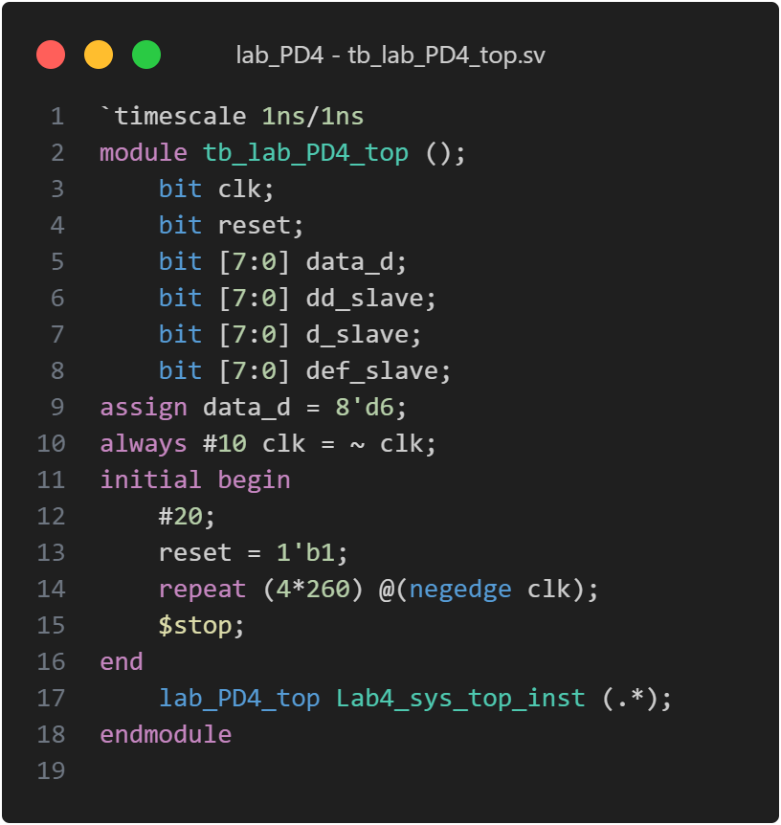

Рис. 41 – Изменённый тестовый файл

### Симуляция средствами ModelSim (все значения)

Получившаяся wave будет во много раз больше, т. к. в ней отображается больше значений, чтобы было наглядно рассмотрим только последнюю её часть, которая представлена на ниже:

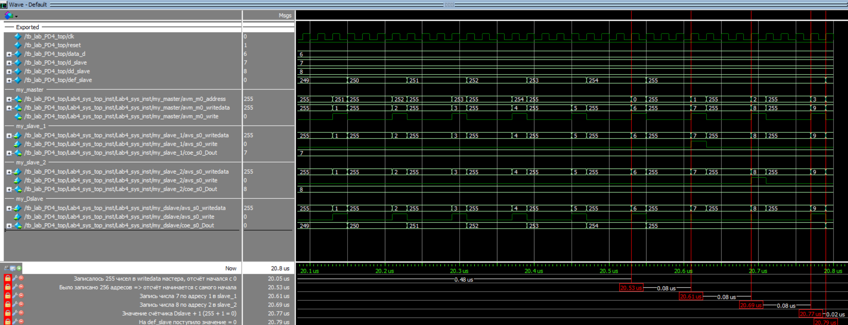

Рис. 42 – Моделирование проекта средствами ModelSim (все значения)

Заметим, что временная диаграмма работает корректно. После записи 255 чисел в writedata мастера, значения пошли снова от 0 до 255. К моменту, когда значение стало равно 6, адрес сбросился и тоже начал идти с 0. Таким образом, цикл завершился и дальше происходит запись чисел аналогично тому, как показано на Рис. 40. Таким образом, число 7 по адресу 1 записалось в slave_1, число 8 по адресу 2 записалось в slave_2 и т. д.

Заметим, что за всё это время к модулю Dslave было 256 + 1 обращений = 257. Здесь 256 — это предпоследнее значение в coe_s0_Dout, которое увеличивалось на 1 при каждом новом обращении к Dslave, а + 1, т. к. в самом конце coe_s0_Dout обнулился из-за ещё одного обращения.

## Тестирование средствами Signal Tap II

### Создание файла для отладки

Создадим файл db_lab_PD4_top.sv для отладки модуля lab_PD4_top:

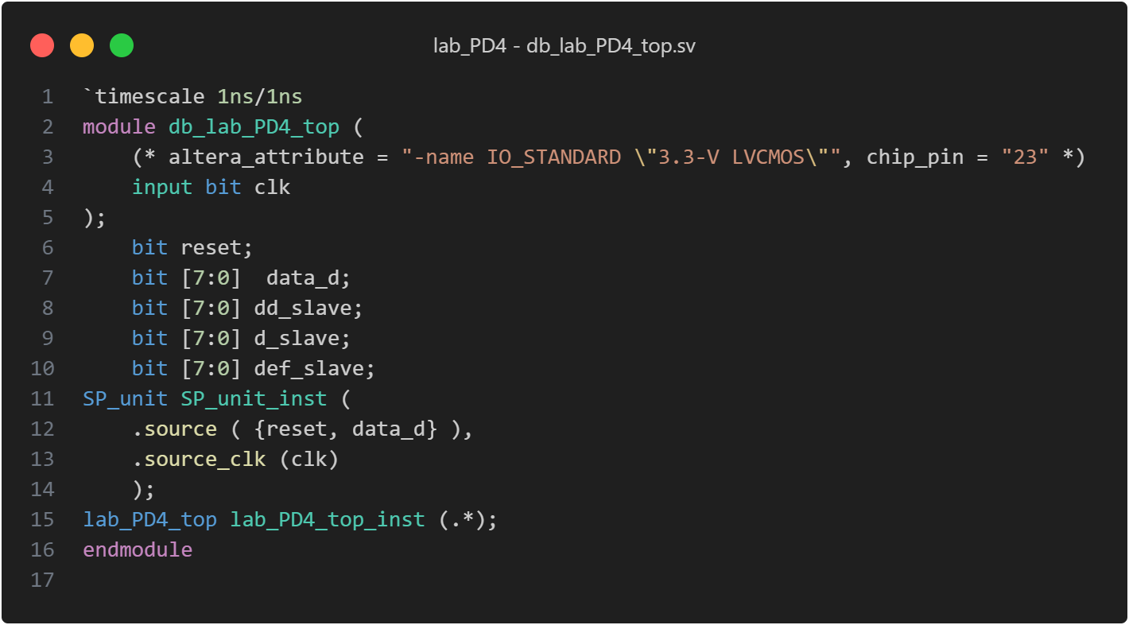

Рис. 43 – Файл для отладки модуля верхнего уровня

Создадим модуль ISSPE, укажем файл db_lab_PD4_top.sv файлом верхнего уровня и убедимся в том, что схема, получаемая в результате компиляции, будет верной:

Рис. 44 – Схема проекта с добавлением SP_unit в RTL Viewer

Как видно из схемы SP_unit добавлен корректно.

### Настройка Signal Tap II

Выберем сигналы для логического анализатора:

Рис. 45 – Сигналы логического анализатора

Настроим окно Signal Tap II так, как показано на рисунке ниже:

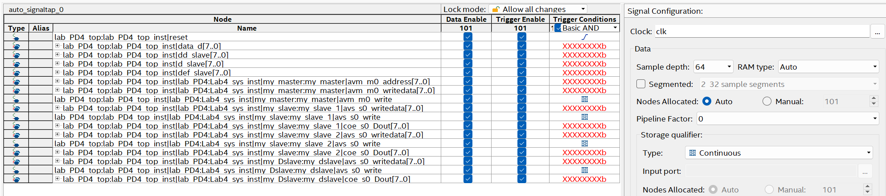

Рис. 46 – Настройка окна Signal Tap II

### Тестирование на плате средствами Signal Tap II

Выполним полную компиляцию. В отчете о компиляции видно, что устройство удовлетворяет временным параметрам.

Рис. 47 – Временные характеристики устройства

Выполним настройку окна In-System Sources and Probe Editor:

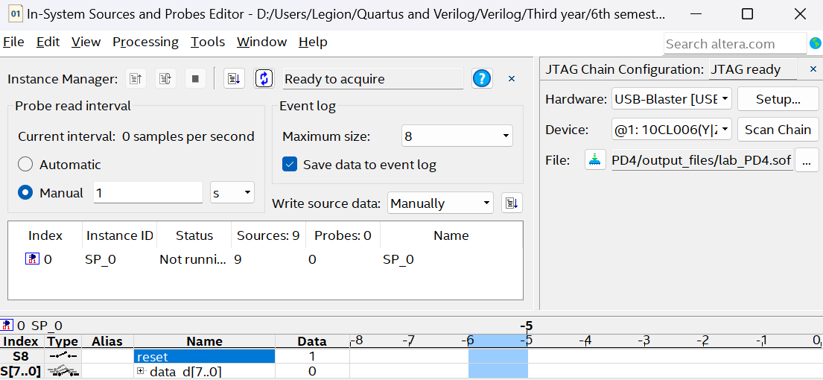

Рис. 48 – Настройка окна In-System Sources and Probe Editor

Теперь запустим и выполним проверку корректности работы программы на плате. Выполним загрузку разработанного модуля на плату и запустим тестирование:

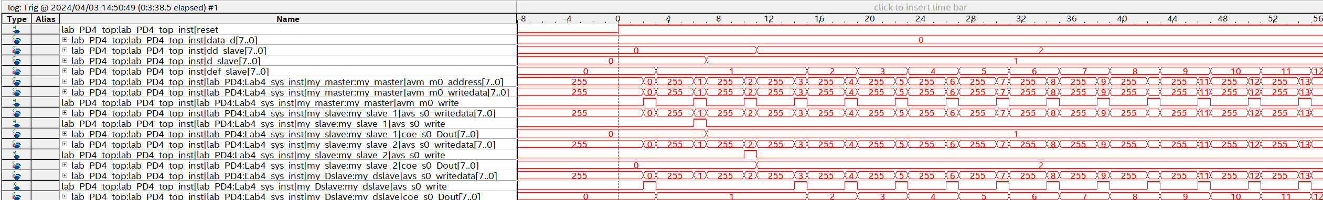

Рис. 49 – Результат SignalTap II

Полученная временная диаграмма совпадает с той, что была получена в ходе тестирования проекта средствами ModelSim (Рис. 40 – Рис. 42). Данные поступают и передаются на приёмник корректно.

# Вывод

В ходе лабораторной работы было создано устройство, включающее мастер Avalon MM и три слейва - два модуля my_slave и один модуль my_Dslave. Мастер осуществляет адресный доступ к слейвам и управляет передачей данных. Слейвы принимают данные от мастера и, в зависимости от адреса, либо сохраняют их, либо передают дальше.

Преимущество такого устройства заключается в его гибкости и расширяемости. Мастер может направлять данные на различные устройства в зависимости от их адреса, а слейвы могут быть легко добавлены или удалены по мере необходимости. Это делает систему универсальной и адаптивной к различным потребностям.

Такие устройства широко используются во встраиваемых системах, где требуется управление и обмен данными между различными компонентами. Примерами могут служить устройства для управления промышленным оборудованием, автомобильными системами, сетевыми устройствами и другими приложениями, где требуется эффективная передача данных и управление периферийными устройствами.